الجمهورية الجزائرية الديمقراطية الشعبية
وزارة التربية الوطنية السنة الدراسية:2013/2014م
متوسطة مرواحة قاعدة ـ 3
المستوى: السنة الأولى متوسط. المدة : ساعة ونصف
الاختبار الفصلي الثاني في مادة علوم الطبيعة والحياة
الجزء الأول (12ن):

التمرين الأول 6ن: الوثيقة المقابلة تمثل رسما تخطيطيا.
1 ـ اقترح عنوانا للوثيقة؟
2 ـ استعمل معطيات الوثيقة ثم أجب عما يلي:
أ ـ سمّ العناصر المرقّمة في الوثيقة.
ب ـ أعد رسم الجدول المقترح ثم املأه بوضع الإشارة (+)
في الخانة المناسبة.
عناصر  الوثيقة | امتصاص  المحلول  المعدني | امتصاص  غاز  CO2 | نقل  النسغ | تركيب  المواد  العضوية | النمو الطولي | تفتيت التربة | طرح الماء  الزائد  (النتح)
1
2
3
4
5

التمرين الثاني6ن:

الوثيقة المقترحة تبين تمثيلا افتراضيا لكائنين حيين أحدهما
يقوم بعملية التنفس والآخر بعملية التركيب الضوئي.
1 ـ استنتج أيّ الكائنين يمثل الحيوان وأيهما يمثل النبات
الأخضر.
2 ـ أذكر ثلاث اختلافات بين التنفس والتركيب الضوئي
وذلك في جدول كالآتي:

التنفس | التركيب الضوئي

3 ـ عرّف التنفس تعريفا كاملا؟
4 ـ ما الهدف من التنفس؟
الصفحــــة ½ (اقلب الصفحــــــــة)

الجزء الثــــــــاني(8ن): الوضعية الإدماجية

خلال زيارة أحد تلاميذ السنة الأولى متوسط لمعرض نظمته الكشافة الإسلامية أقيم خصيصا كحملة تحسيسية ووقائية من بعض الأمراض الكثيرة الانتشار ببلادنا ، تفاجأ هذا التلميذ داخل قاعة المعرض بصور كثيرة من بينها تلك المقترحة عليك.

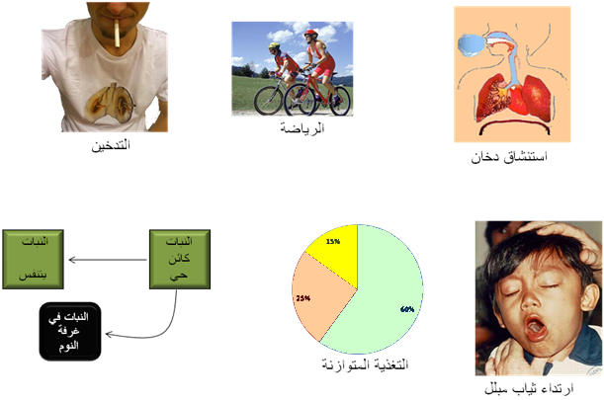

التعليمات: بالاعتماد على السياق والسندات المقدمة لك ومعارفك في المادة :

1 ـ ميّز في جدول من خانتين بين السلوكات السوية وغير السوية
2 ـ ما هي الوظيفة الحيوية المرتبطة بهذه السلوكات.
3 ـ ما اسم الجهاز الذي يؤمّن هذه الوظيفة الحيوية؟

بالتوفيــــــــــــــــق .................. أستاذ المـــــــــــادة.

الصفحــــة 2/2

